ПРИМЕРЫ ЗАДАНИЙ ПО МАТЕМАТИЧЕСКОЙ ГРАМОТНОСТИ
Всего вопросов – 42

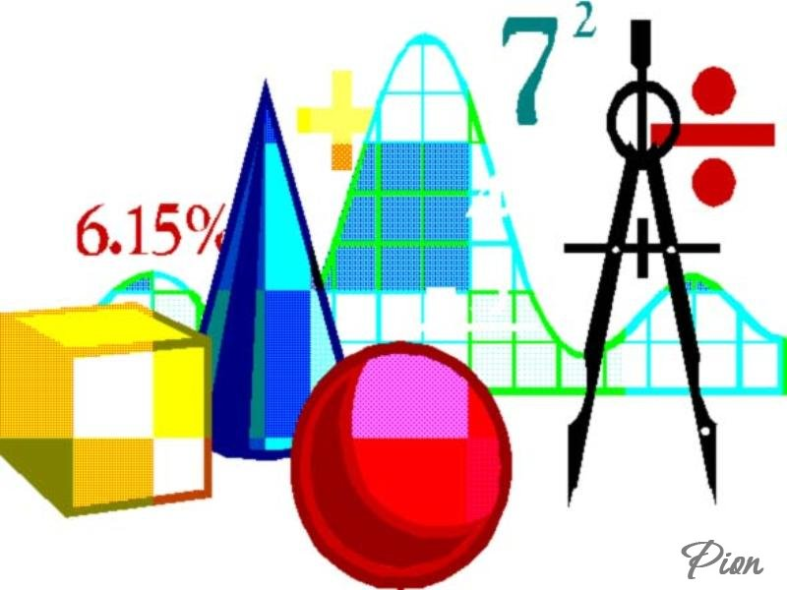

задание № 1.семейная туристическая карта
В Зедланде туристы могут купить Семейную туристическую карту для того, чтобы получить скидку на различные виды спортивных и культурных мероприятий.
Стоимость этой карты 50 зед на одну семью (независимо от количества членов семьи). Карта дает семье право на скидки по пяти видам мероприятий.
В таблице ниже приводится стоимость мероприятий и скидки, которые можно получить по карте.
Мероприятие |  | Цена на одного человека
 |  | Взрослые и дети 12 лет и старше | Дети до 12 лет
Теннис | Цена без скидки  Цена с учетом карты | 25 зед  12 зед | 15 зед  7 зед
Хоккей | Цена без скидки  Цена с учетом карты | 35 зед  18 зед | 20 зед  10 зед
Катание на лыжах | Цена без скидки  Цена с учетом карты | 40 зед  25 зед | 25 зед  15 зед
Футбол | Цена без скидки  Цена с учетом карты | 12 зед  Бесплатно | 7 зед  Бесплатно
Музей | Цена без скидки  Цена с учетом карты | 15 зед  10 зед | 5 зед  Бесплатно

Вопрос 1: СЕМЕЙНАЯ ТУРИСТИЧЕСКАЯ КАРТА
Семья решила не покупать Семейную туристическую карту. Отец, мать и их двое детей (7 и 9 лет) хотят заняться теннисом. Сколько им придется заплатить?
Ответ: 80 (зедов)

___________________________________________________________________
Вопрос 2: СЕМЕЙНАЯ ТУРИСТИЧЕСКАЯ КАРТА
Семья из двух взрослых людей и с одним ребенком младше 12 лет заинтересованы в паре мероприятий, перечисленных в таблице.
На какой паре(ах) мероприятий семья смогла бы сэкономить деньги, купив Семейную туристическую карту?
Обведите в кружок «Да» или «Нет» для каждой пары мероприятий
Пара мероприятий | Смогут ли они сэкономить деньги, купив Семейную туристическую карту?
Теннис и хоккей | Да / Нет
Катание на лыжах и футбол | Да / Нет
Музей и футбол | Да / Нет

Вопрос 3: СЕМЕЙНАЯ ТУРИСТИЧЕСКАЯ КАРТА
Другая семья состоит из одного взрослого и двух детей (9 и 16 лет). Все они хотят заняться следующими тремя видами деятельности: катание на лыжах, футбол, теннис.
Эта семья купила Семейную туристическую карту за 50 зед. Общая стоимость мероприятий, включая стоимость покупки карточки, оказывается дешевле, чем платить за каждое мероприятие без карточки.
Сколько сэкономила семья?
A 40 зед
B 55 зед
C 90 зед
D 105 зед

задание №2. Дневное время
Бауыржан изучает изменение «дневного времени» (промежуток времени от рассвета до заката) в зависимости от времени года и местоположения.
Бауыржан проверил дневное время в различных крупных городах по всему миру во время равноденствия в марте (20 марта), солнцестояния в июне (21 июня), равноденствия в сентябре (23 сентября) и солнцестояния в декабре (22 декабря).
Город | Июнь солнцестояние | Декабрь солнцестояние | Март равноденствие | Сентябрь равноденствие
Париж | 16:12 | 8:14 | 12:10 | 12:08
Копенгаген | 17:33 | 7:01 | 12:12 | 12:09
Берлин | 16:50 | 7:40 | 12:11 | 12:09
Хельсинки | 18:55 | 5:51 | 12:13 | 12:11
Каир | 14:05 | 10:13 | 12:07 | 12:06
Найроби | 12:03 | 12:13 | 12:07 | 12:07
Кувейт | 14:02 | 10:17 | 12:07 | 12:07
Нью Дели | 13:58 | 10:20 | 12:08 | 12:07
Бангкок | 12:56 | 11:19 | 12:07 | 12:07
Куала Лумпур | 12:18 | 11:57 | 12:07 | 12:07
Джакарта | 11:46 | 12:29 | 12:07 | 12:07
Токио | 14:35 | 9:45 | 12:08 | 12:07
Веллингтон | 9:11 | 15:10 | 12:10 | 12:09
Мексика | 13:18 | 10:58 | 12:07 | 12:06
Вашингтон, округ Колумбия | 14:54 | 9:27 | 12:09 | 12:06
Буэнос Айрес | 9:50 | 14:29 | 12:08 | 12:09
Бразилия | 11:11 | 13:05 | 12:07 | 12:08
Примечание: 16:12 - это 16 часов и 12 минут

Вопрос 1: ДНЕВНОЕ ВРЕМЯ
Для каждого города, приведенного в таблице ниже, Бауыржан на графике нанес точку, соответствующую часам дневного солнцестояния в июне и солнцестояния в декабре.
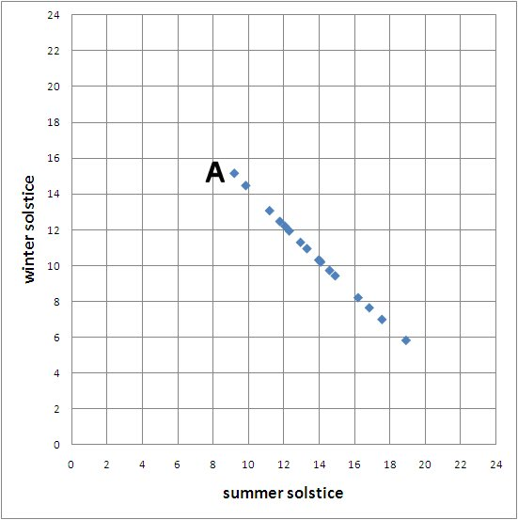
Часы дневного солнцестояния в декабре
Часы дневного солнцестояния в июне

Данные какого города обозначены точкой А на графике?

Ответ: Веллингтон------

Вопрос 2: ДНЕВНОЕ ВРЕМЯ
Бауыржан также сделал подобный график, обозначив на нем данные при равноденствие в марте и солнцестоянии в декабре.
Какой график ниже соответствует данным, обозначенным Бауыржаном? Обведи A, B, C или D.
A | B
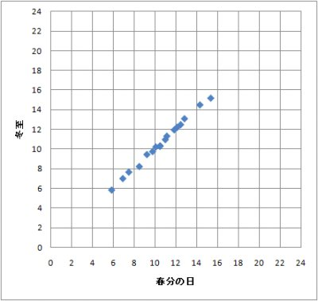  Солнцестояние в декабре  Равноденствие в марте | 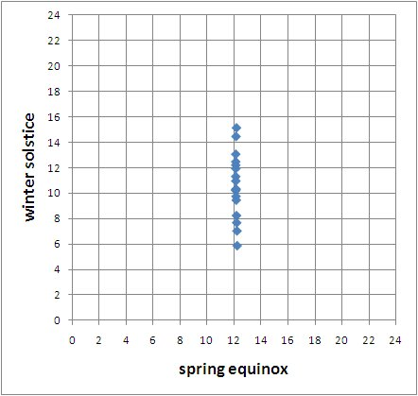  Солнцестояние в декабре  Равноденствие в марте
C | D
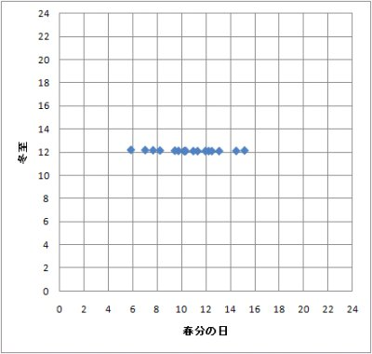  Солнцестояние в декабре  Равноденствие в марте | 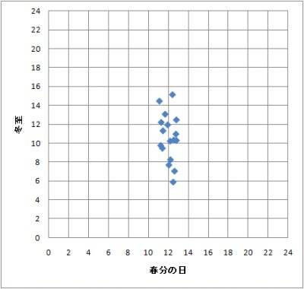  Солнцестояние в декабре  Равноденствие в марте

Ответ: В
задание №3. рекорды ПО ПРЫЖКАМ В ВЫСОТУ
Эта таблица показывает мировые рекорды прыжков в высоту мужчин и женщин до ноября 2009.
Таблица завершена, т.к. за последнее время не было установлено новых мировых рекордов.
+ Мужской рекорд
× Женский рекорд
Год
Высота (м)

2,60
2,40
2,20
2,00
1,80
1,60
1,40
1,20
1,00
1900
1910
1920
1930
1940
1950
1960
1970
1980
1990
2000
2010
Изменение в рекордах по прыжкам в высоту

Вопрос 1: РЕКОРДЫ ПО ПРЫЖКАМ В ВЫСОТУ
Приблизительно в каком году рекорд женского прыжка в высоту достиг первого рекорда мужского прыжка в высот.
Ответ: Любой ответ в интервале с 1977 до 1979. (Включая промежуток данного интервала, такой как «приблизительно в 1978 или 1979».)

Вопрос 2: РЕКОРДЫ ПО ПРЫЖКАМ В ВЫСОТУ
Опишите два сходства в процессе изменения мужских и женских рекордов с течением времени.
1
……………………………………………………………………………………………..
2
……………………………………………………………………………………………..
Ответ: Ответ, который предоставляет два разных сходства о том, как со временем изменились рекорды мужчин и женщин. В таблице перечислены принимаемые сходства. Это не является непременно исчерпывающим списком.

Вопрос 3: РЕКОРДЫ ПО ПРЫЖКАМ В ВЫСОТУ
Какова была средняя скорость улучшения мужского рекорда по прыжкам в высоту за год (в см за год) в период с 1920 до 1980?
Напоминание: 1 метр (м) = 100 сантиметров (см).
Средняя скорость улучшения: ………………..см за год
Ответ: Любой ответ в интервале от 0,5 см/год до 0,65 см/год. (Здесь и в частично принимаемом ответе принимаются ответы в виде обыкновенной дроби, например, от см/год до см/год.)
задание №4. апартаменты для отдыха
Асель нашла эти апартаменты для отдыха, выставленные на продажу в интернете. Она думает купить апартаменты для отдыха, так чтобы она могла сдавать их в аренду отдыхающим.
Количество комнат: | 1 x гостинная и кухня  1 x спальня  1 x ванная | 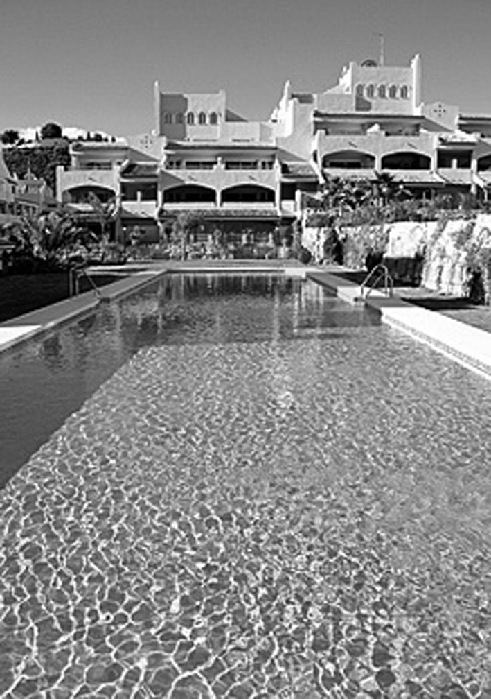  Цена: 200 000 зед
Размер: | 60 квадратных метра (м²)
Паркинг: | да
Время поездки до центра города: | 10 минут
Расстояние до пляжа: | 350 метров (м) по прямой дороге
Использование апартаментов отдыхающими в среднем за последние 10 лет: | 315 дней в году

Вопрос 1: АПАРТАМЕНТЫ ДЛЯ ОТДЫХА
Для того, чтобы оценить стоимость апартаментов для отдыха, Асель обратилась к эксперту за оценкой. Для оценки стоимости апартаментов для отдыха, эксперт использует следующие критерии:
Цена за м² | Начальная цена: | 2500 зед на м²
Дополнительные критерии | Время поездки до центра: | Более 15 минут:  +0 зед | От 5 до 15 минут:  +10 000 зед | Менее 5 минут:  +20 000 зед
Дополнительные критерии | Расстояние до пляжа (по прямой дороге): | Более 2 км:  +0 зед | От 1 до 2 км:  +5000 зед | От 0,5 до 1 км:  +10 000 зед | Менее 0,5 км:  +15 000 зед
Дополнительные критерии | Парковка: | Нет:  +0 зед | Да:  +35 000 зед
Если стоимость, определенная экспертом будет выше рекламной стоимости, то для Асель, как потенциальному покупателю, цена будет «очень хорошей».
Покажите, опираясь на критерии эксперта, что продажная цена предложенного жилья «очень хорошая» для Асель.

…………………………………………………………………………………………………

Ответ: Ответ, который показывает, что предполагаемое значение согласно критериям эксперта 210 000 зедов.

Вопрос 2: АПАРТАМЕНТЫ ДЛЯ ОТДЫХА
За последние 10 лет отдыхающие использовали апартаменты в среднем 315 дней в году.
Можно ли вывести следующие утверждения из данной информации. Обведите “Да” или “Нет” для каждого утверждения.
Утверждение | Можно ли вывести это утверждение из данной информации?
Можно с уверенностью сказать, что апартаменты для отдыха использовались отдыхающими ровно 315 дней хотя бы в одном из последних 10 лет. | Да / Нет
Теоретически возможно, что за последние 10 лет апартаменты использовались отдыхающими более 315 дней каждый год. | Да / Нет
Теоретически возможно, что в одном из последних 10 лет апартаменты вовсе не использовались отдыхающими. | Да / Нет

Примечание: Считайте, что в году 365 дней.

Ответ: Три полных ответа: Нет, Нет, Да, в этом порядке.
задание №5. распределение участников НА ТУРНИРЕ
Пять студентов решили участвовать в турнире по настольному теннису. На этом турнире каждый игрок играет в матче с каждым игроком только один раз. Игрок, который первым выиграет 4 игры, выигрывает матч.
Результаты каждого игрока во всех матчах представлены в таблице ниже. Например, результат, показанный в пересечении ряда A и колонки B – это 3 – 4. Он показывает, что в матче между A и B, игрок А выиграл 3 игры, а B выиграл 4 игры. Поэтому B выиграл матч.
Игрок получает 2 очка за победу в матче и 1 очко за проигрыш.
 | A | B | C | D | E
A |  | 3 - 4 | 4 - 2 | 4 - 0 | 4 - 1
B |  |  | 4 - 1 | 4 - 2 | 3 - 4
C |  |  |  | 0 - 4 | 3 - 4
D |  |  |  |  | 0 - 4
E

Вопрос 1: РАСПРЕДЕЛЕНИЕ УЧАСТНИКОВ НА ТУРНИРЕ
Сколько очков у игрока B?
Количество очков у игрока B: …………………..
Ответ: 1: 7.

ЗАДАНИЕ №6. ПАРУСНЫЕ СУДА
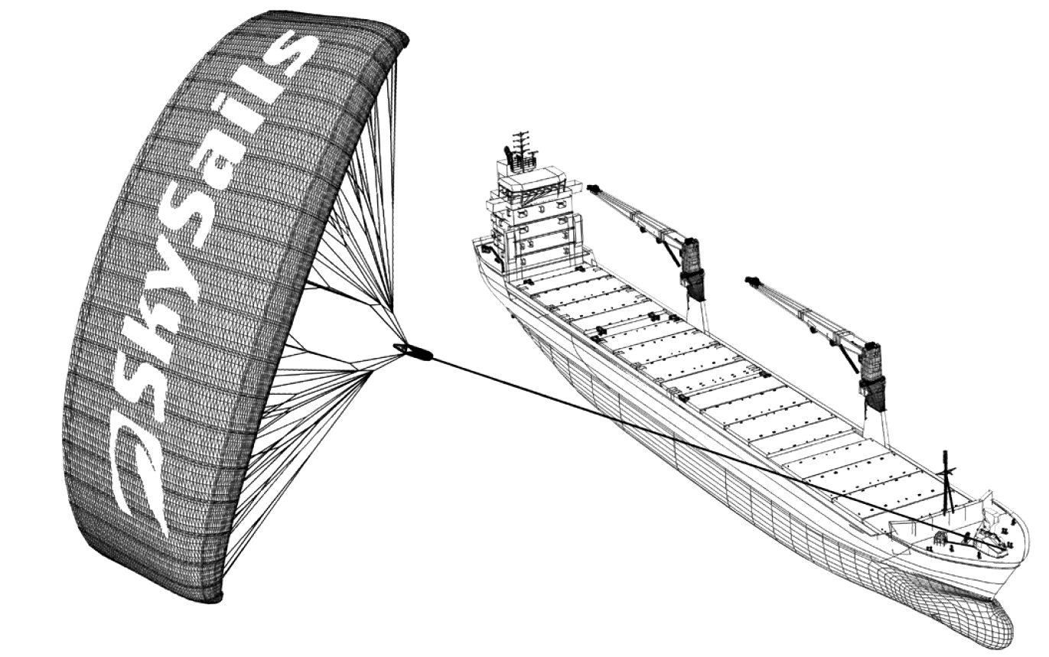
Девяносто пять процентов мировых товаров перевозят морским путем, примерно 50 000 танкеров, сухогрузов и контейнеровозов. Большинство этих судов использует дизельное топливо.
© skysails
Инженеры планируют разработать поддержку судов, используя силу ветра. Предложение состоит в том, чтобы прикрепить воздушные паруса к судам и использовать силу ветра для уменьшения потребления дизельного топлива и воздействия топлива на окружающую среду.

Вопрос 1: ПАРУСНЫЕ СУДА
Преимущество использования воздушного паруса состоит в том, что он летает на высоте 150 м. На этой высоте скорость ветра примерно на 25% выше, чем на палубе судна.
С какой приблизительно скоростью дует ветер в воздушный парус, когда скорость ветра на палубе контейнеровоза - 24 км/ч?
A 6 км/ч
B 18 км/ч
C 25 км/ч
D 30 км/ч
E 49 км/ч

Вопрос 2: ПАРУСНЫЕ СУДА
Вы можете использовать следующую формулу, чтобы вычислить силу тяги, F, с которой воздушный парус тянет судно:
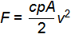 | c: коэффициент подъема воздушного паруса  p: плотность воздуха  A: площадь поверхности, парящего в воздухе паруса  v: скорость ветра, дующего в воздушный парус
Как изменяется сила тяги, F, если скорость ветра, v, в воздушном парусе удвоится?
A F удвоится.
B F утроится.
C F умножится на четыре
D F умножится на пять

Вопрос 3: ПАРУСНЫЕ СУДНА
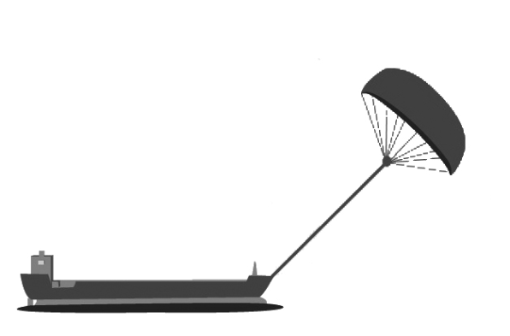
Какая приблизительно нужна длина веревки для воздушного паруса, чтобы потянуть судно углом 45 ° и находиться на высоте 150 м по вертикали, как показано в диаграмме напротив?

4З⁰

90⁰

150 м.

Веревка

A 173 м
B 212 м
C 285 м
Примечание: Рисунок не соответствует реальным размерам.
© skysails

D 300 м

Вопрос 4: ПАРУСНЫЕ СУДНА
Из-за высоких затрат дизельного топлива 0,42 зеда за литр, владельцы судна Новая Волна думают об оборудовании их судна воздушным парусом.
Подсчитано, что у воздушного паруса существует потенциал, чтобы уменьшить расход дизельного топлива примерно до 20 % в целом.

Название: Новая Волна | 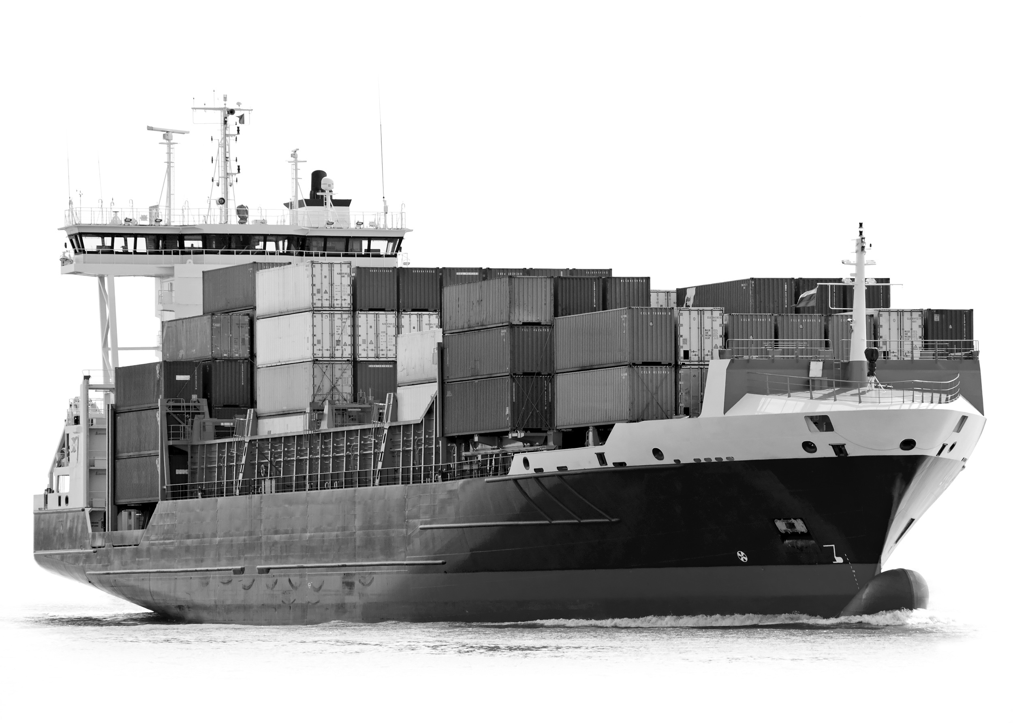
Тип: Грузовое морское судно
Длина: 117 метров
Ширина: 18 метров
Грузоподъемность: 12 000 тонн
Максимальная скорость: 19 узлов
Потребление дизельного топлива ежегодно без воздушного паруса: приблизительно 3 500 000 литров

Стоимость оборудования Новой Волны с парусом воздушного змея составляет 2 500 000 зед.
Сколько лет потребуется, чтобы экономия дизельного топлива покрыла все расходы на стоимость установки воздушного паруса? Запишите свои вычисления, подтверждающие ответ.

Количество лет:

Ответ: Решение, от 8 до 9 лет с правильным (математическим) вычислением.
Потребление дизельного топлива за один год без паруса: 3,5 млн. литров, цена за один литр 0,42 зеда, стоимость дизельного топлива без паруса 1 470 000 зедов. Если с парусом сэкономить 20 %, то это приводит к экономии 1 470 000 × 0,2=294 000 зедов за один год. Таким образом: 2 500 000/294 000 ~ 8,5, т.е: После примерно 8 или 9 лет, парус становится (финансово) выгодным.
задание №7. восхождение на гору Фуджи
Гора Фуджи является известным бездействующим вулканом в Японии.
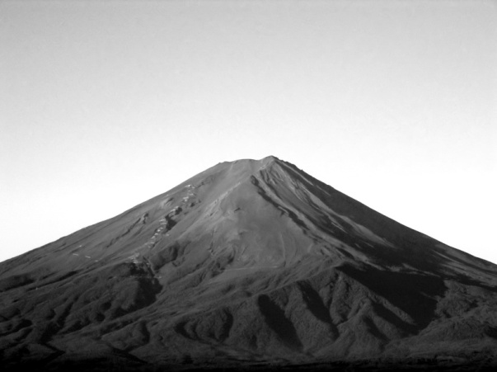

Вопрос 1: ВОСХОЖДЕНИЕ НА ГОРУ ФУДЖИ
Гора Фуджи открыта для людей только с 1 июля по 27 августа каждый год. Приблизительно 200 000 человек поднимаются на гору Фуджи в это время.
В среднем, сколько примерно людей поднимаются на гору Фуджи каждый день?
A 340
B 710
C 3400
D 7100
E 7400

Вопрос 2: ВОСХОЖДЕНИЕ НА ГОРУ ФУДЖИ
Готемба, пешеходная тропа на гору Фуджи, составляет приблизительно 9 километров (км) длины.
Люди должны возвратиться с 18-километровой прогулки к 20:00.
Тоши считает, что он может забраться на гору со средней скоростью 1,5 км в час, а для спуска ему понадобится скорость в два раза больше этой. Движение с этими скоростями позволяет отвести время для еды и отдыха.
Используя скорости, которые определил Тоши, подсчитайте, каково самое позднее время, когда он может начать свое восхождение так, чтобы он мог возвратиться к 20:00?

Ответ: 11:00 (С или без указания дня времени, Или эквивалентный способ записи времени, например 11 часов.)

Вопрос 3: ВОСХОЖДЕНИЕ НА ГОРУ ФУДЖИ
Тоши носил педометр, чтобы подсчитать шаги во время ходьбы по тропе Готемба.
Его педометр показал, что он прошел 22 500 шага по дороге наверх.
Высчитайте среднюю длину шага Тоши, когда он поднимался наверх 9 км по тропе Готемба. Напишите ответ в сантиметрах (см).

Ответ: ………………………..см

Ответ: 40

ЗАДАНИЕ №8. ДАВАЙТЕ ИГРАТЬ В КОСТИ
Это – правильный кубик. Числа от 1 до 6 отмечены точками с 6 сторон.
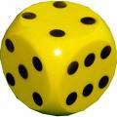

Вопрос 1: ДАВАЙТЕ ИГРАТЬ В КОСТИ
Тимур бросал кубик пять раз. Он получает следующие результаты:
1^{-ый} бросок | 2^{-ой} бросок | 3^{-ий} бросок | 4^{-ый} бросок | 5^{-ый} бросок
Четыре человека предполагают его последующие броски.
Какое предсказание правильно?
A Тимур не выбросит кубик с цифрой 2, так как он уже выбрасывал кубик с цифрой 2 дважды.
B Тимур имеет больше шансов, выбросить кубик с цифрой 2, чем любое другое число, так как он уже выбросил кубик с цифрой 2 дважды.
C Тимур имеет равное количество шансов выбросить, как кубик с цифрой 2, так и любое другое число.
D Тимур имеет больше шансов выбросить 1 или 6, чем любое другое число, так как они - единственные числа, которые он еще не выбрасывал.

Вопрос 2: ДАВАЙТЕ ИГРАТЬ В КОСТИ
Кубик кидается два раза подряд. В первый бросок выпало четное число, во второй - выпало нечетное число.
Если суммировать эти два числа вместе, сколько различных итоговых ответов можно получить?

Ответ: 5 («5» может быть указано явно или неявно при перечислении пяти случаев, как это сделано ниже во втором примере.)
Сумма всегда нечетное число и невозможно получить 1 на двух кубиках, и максимальная сумма 11, поэтому – 5 возможностей. Первым числом может быть 2, 4 или 6 и вторым числом 1, 3 или 5, поэтому в сумме может получиться только 3, 5, 7, 9 или 11.

Вопрос 3: ДАВАЙТЕ ИГРАТЬ В КОСТИ
Виктор, Лариса и Дамир - каждый кидает по 2 кубика сразу.
Они замечают, что одно и то же число выпало у каждого на одном из двух кубиков.
Каждый из них сложил свои два числа. Таблица показывает суммы их чисел.
Имя | Сумма
Виктор | 6
Лариса | 9
Дамир | 11
Какое было одно и тоже число, которое выпало у всех троих?
……………………………………………………..

Ответ: 5

задание №9. продажа мыла
Марал хочет купить мыло. В магазине она увидела это объявление.

пенистое Мыло



4 куска
Продажная цена: 5 зедов

Вопрос 1: ПРОДАЖА МЫЛА
Сколько стоит 1 кусок пенистого мыла?
Стоимость в зедах:
Ответ: 1,25 или эквивалентное (Принять 1 ^{¼} и 5/4)

Вопрос 2: ПРОДАЖА МЫЛА
В разных супермаркетах Марал видит эти объявления.
пенистое мыло  Каждый кусок:  120 грамм  Упаковка из 4 кусков мыла:  Цена: 5 зед |  | супер мыло  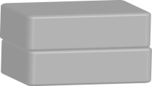  Каждый кусок:  150 грамм  Упаковка из 2 кусков мыла:  Цена: 3 зед
Объявление A |  | Объявление B
Объясните, почему в объявлении B предложение выгоднее, чем в объявлении A. Подтвердите ваше объяснение соответствующими вычислениями.

………………………………………………………………………………………………..

Ответ: Объяснение и решение, в котором дается сравнение количества граммов на зед или зедов на грамм или другое приемлемое сравнение (к примеру, зеды за каждые 100 г):
- По объявлению А Марал заплатила бы 5 зедов, что в сумме равняется 480 граммам (120 * 2), что означает 100 грамм мыла за зед. Значит по объявлению В дает больше граммов за зед. (Последнее предложение необязательно явно приводить, чтобы ответ считался принимаемым полностью).
- По объявлению А Марал следовало бы заплатить 1 / 96 зедов за грамм мыла.
- По объявлению В она заплатила бы 1 / 100 зедов за грамм мыла. Значит по объявлению В берется меньше за грамм мыла. (Последнее предложение необязательно явно приводить, чтобы ответ считался принимаемым полностью).
задание №10. карта города
Ниже находится план части предполагаемого города. Город разделен на маленькие блоки. Как показано, каждому блоку присвоен четырехзначный номер.
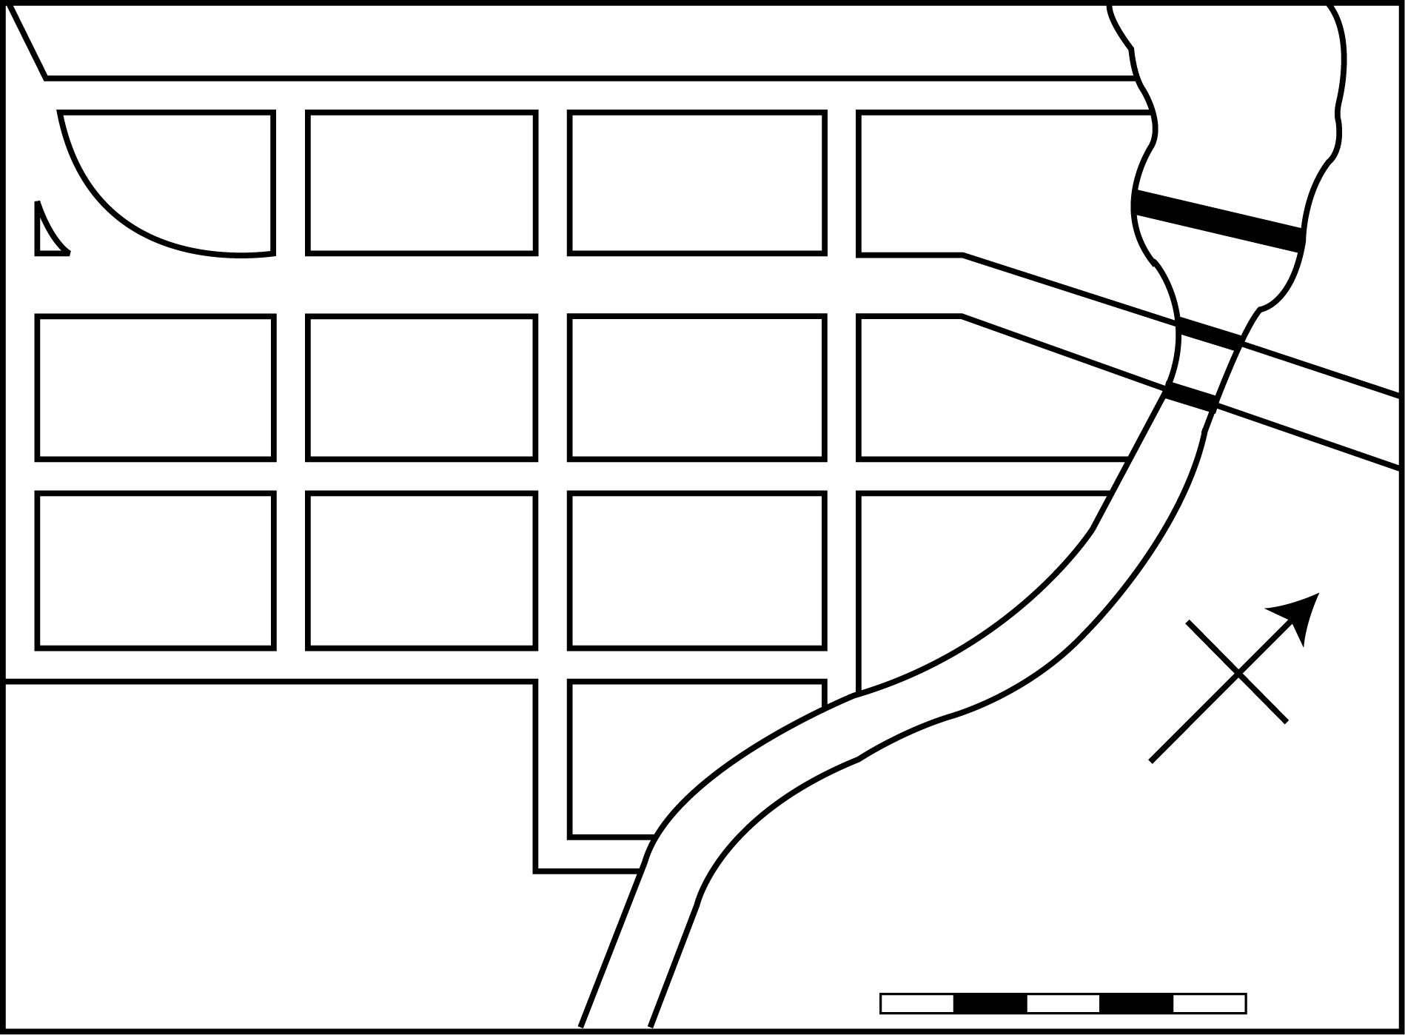
ПАРКОВАЯ УЛИЦА
1041
1049
1050
1051
1052
1053
1054
1055
1056
1057
1058
1059
1060
1061
САДОВАЯ УЛИЦА
ПОГРАНИЧНАЯ ДОРОГА
ГОСУДАРСТВЕННОЕ ШОССЕ
РЕЧНАЯ УЛИЦА
БАНКОВСКАЯ УЛИЦА
ДУБОВАЯ УЛИЦА
ПЛОТИНА
ИВОВАЯ УЛИЦА
РЕКА СНЕЖНАЯ
С
0 м
250 м

Вопрос 1: КАРТА ГОРОДА
Какая примерная длина блока 1059? Если использовать данные масштабы, то чему примерно равна длина вдоль Банковской улицы между Ивовой улицей и Дубовой улицей?
Примерная длина: ……………….м
Ответ: Любой ответ в пределах от 165 до 185 (метров)

Вопрос 2: КАРТА ГОРОДА
Один из блоков будет использован для построения торгового пассажа.
Торговый пассаж должен отвечать следующим требованиям.
- Фасад не должен смотреть на реку.
- С одной стороны он должен граничить с Ивовой улицей.
- Весь блок должен быть к югу от пересечения Речной и Ивовой улиц.
Согласно этим требованиям, какой блок может быть использован для построения торгового пассажа?
Номер блока: ……………………………..
Ответ: 1058

Вопрос 3: КАРТА ГОРОДА
Транспорт, который двигается по улице с односторонним движением, может двигаться только в одном направлении.
Банковская улица, Парковая улица и Ивовая улица - все являются улицами с односторонним движением.
Транспорт двигающийся по Банковской улице и которому нужно заехать на парковую улицу может сделать это, только повернув направо.
В каком направлении будет двигаться транспорт по Банковской улице?
A Восток
B Запад
C Северо-восток
D Северо-запад
E Юго-запад

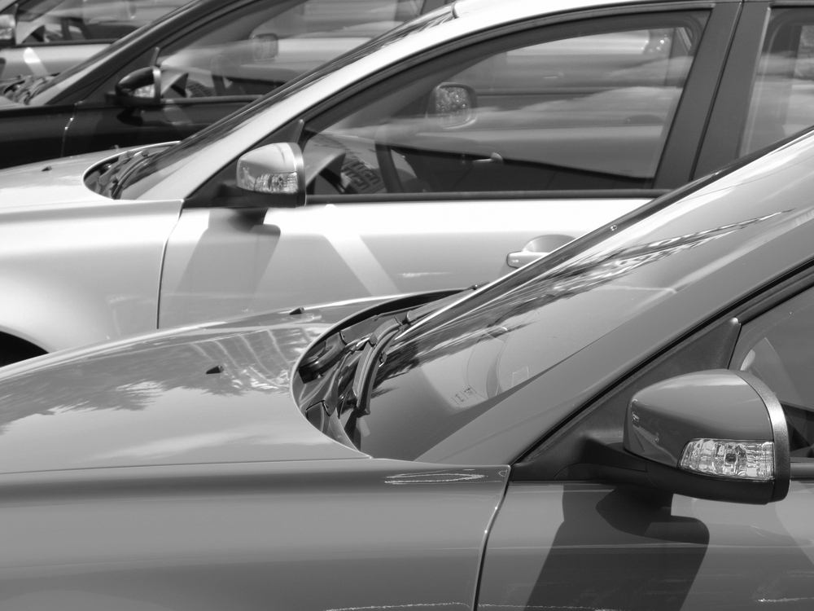
задание №11. какая машина?
Кайрат только что получила водительские права и хочет купить
свою машину.
Таблица ниже показывает спецификации четырех машин, которые она нашла у местного дилера машин.
Модель: | Alpha | Bolte | Castel | Dezal
Год | 2003 | 2000 | 2001 | 1999
Объявленная цена (зед) | 4800 | 4450 | 4250 | 3990
Пробег (километры) | 105 000 | 115 000 | 128 000 | 109 000
Мощность двигателя (литры) | 1,79 | 1,796 | 1,82 | 1,783

Вопрос 1: КАКАЯ МАШИНА?
Кайрат хочет машину, которая будет удовлетворять все эти условия:
- Пробег не больше 120 000 километров.
- Она должна быть сделана в 2000 году или годом позже.
- Объявленная цена не выше 4500 зед.
Какая машина удовлетворяет условия Кайрата?
A Alpha
B Bolte
C Castel
D Dezal

Вопрос 2: КАКАЯ МАШИНА?
Мощность двигателя какой машины наименьшая?
Alpha
Bolte
Castel
Dezal

Вопрос 3: КАКАЯ МАШИНА?
Кайрат должен будет заплатить дополнительные 2,5 % от объявленной стоимости машины в качестве налогов.
Сколько будут дополнительные налоги на машину Alpha?

Дополнительные налоги в зедах: …….
Ответ: 120

ЗАДАНИЕ №12. интенсивность основного обмена
Интенсивность основного обмена (или ИОО) это энергия, требуемая для дыхания, пищеварения и кровообращения. Это имеет отношение к человеку, бодрствующему, в состоянии покоя и спокойно лежащему в комнате при температуре 23°C.
Следующая формула оценивает интенсивность основного обмена у женщин.
ИОО = 9,74М + 172,9Р – 4,737В + 667,051
ИОО = интенсивность основного обмена, в килокалориях
М = масса в килограммах
Р = рост в метрах
В = возраст в годах

Вопрос 1: ИНТЕНСИВНОСТЬ ОСНОВНОГО ОБМЕНА
Вычислите уровень интенсивности основного обмена у женщины, вес которой 60 килограммов, рост 1,70 метров и возраст 35 лет. Округлите свой ответ до ближайшего целого числа.
Количество килокалорий: …
Ответ: 1380

Вопрос 2: ИНТЕНСИВНОСТЬ ОСНОВНОГО ОБМЕНА
Из данной формулы можно узнать как вес, рост и возраст влияют на уровень интенсивности основного обмена.
ИОО = 9,74М + 172,9Р – 4,737В+ 667,051
Являются ли следующие утверждения верными или неверными, согласно этой формуле?
Обведите «Да» или «Нет» для каждого из утверждений.
Утверждение | Верно или Неверно?
Интенсивность основного обмена увеличивается с возрастом. | Верно / Неверно
Рост не имеет никакого влияния на интенсивность основного обмена. | Верно / Неверно
Элемент 667,051 не зависит от возраста, веса и роста. | Верно / Неверно
Если женщина потеряет в весе, то интенсивность основного обмена у нее будет увеличиваться. | Верно / Неверно
Ответ: Четыре правильных ответа: Неверно, Неверно, Верно, Неверно, в таком порядке

Вопрос 3: ИНТЕНСИВНОСТЬ ОСНОВНОГО ОБМЕНА
Сауле говорит, что для двух женщин одного и того же возраста и веса, с разницей роста в 10 сантиметров (см) разница в интенсивности основного обмена составляет 17,29 килокалорий.
Используя формулу, объясните, почему Сауле права.

Ответ: Правильные доводы, основанные на численном примере или дедуктивное обоснование по формуле.

Пример 1: Пример 2:
М = 60 кг М = 60 кг
Р = 1,70 м Р = 1,60 м
В = 30 лет В = 30 лет
→ ИОО = 1403,271 → ИОО = 1385,981
1403,271-1385,981=17,29
ИОО 1 = 9,74М + 172,9Р-4,737В+667,051
ИОО 2 = 9,74М + 172,9(Р – 0,1)-4,737В+667,051
ИОО 1 – ИОО 2 = 172,9 Р -172,9(Р – 0,1) = 172,9 ×0,1 = 17,29
Потому что для оценки интенсивности основного обмена человека повыше ростом, мы должны прибавить 0,1 × 172,9 = 17,29
Килокалорий к ИОО человека ниже ростом.

Вопрос 4: ИНТЕНСИВНОСТЬ ОСНОВНОГО ОБМЕНА
Когда мы физически активны, то тратим энергию.
Следующая диаграмма показывает, что потребление энергии зависит от интенсивности усилий на деятельность. Интенсивность высчитывается как процентное соотношение максимальной частоты сердечных сокращений человека.
Интенсивность усилий
(% максимальной частоты сердечных сокращений)
Энергия, потребляемая за один час деятельности (калорий)
50
0
600
100
200
300
400
500
700
80000
йветствующуюпрос 4го числаНАрт Энергия, потребляемая в зависимости от интенсивности усилий
65
70
90
55
60
8080
85
75

Во время тренировок Айман измеряет частоту сердечных сокращений. Это около 70% максимальной частоты ее сердечных сокращений.
Примерно сколько калорий энергии Айман тратит за один час этой деятельности?
Количество калорий энергии за один час: ………………………..

Ответ: Любой ответ в диапазоне от 250 до 275. (Если ответ в диапазоне, он должен быть полностью в данном диапазоне.) Например, 260 до 270

задание №13. Энергия ветра
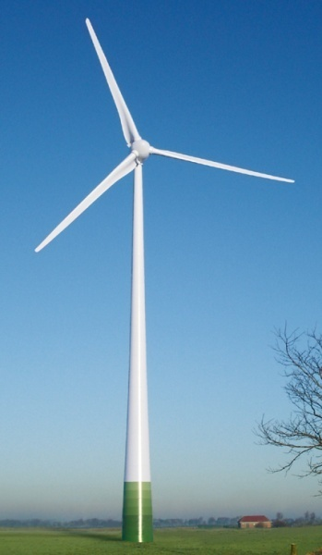 | В городе Зед решили построить несколько ветровых электростанций, для производства электричества.  Городской совет города Зед собрал информацию о следующей модели:
 | Модель: | E-82
 | Высота башни: | 138 метров
 | Количество крыльев ротора | 3
 | Длина одного крыла ротора | 40 метров
 | Максимальная скорость вращения | 20 вращений в минуту
 | Стоимость строительства : | 3 200 000 зедов
 | Оборот: | 0,10 зедов на один произведенный кВ/ч
 | Эксплуатационные расходы: | 0,01 зед за один произведенный кВ/ч
 | Эффективность: | Работает 97 % дней в год
 | Примечание: киловатт в час (кВ/ч) -измерение электроэнергии

Вопрос 1: ЭНЕРГИЯ ВЕТРА
Можно ли сформулировать следующие утверждения из приведенной информации о модели ветровой электростанции Е-82? Обведите «Да» или «Нет» для каждого утверждения.
Утверждение | Можно ли сформулировать эти утверждения из приведенной информации?
Строительство трех электростанций в общем будет стоить больше, чем  8 000 000 зед | Да / Нет
Эксплуатационные расходы для ветровой электростанции соответствуют приблизительно 5 % ее оборота. | Да / Нет
Эксплуатационные расходы для ветровой электростанции зависят от количества произведенных кВт/ч | Да / Нет
Ровно 97 дней в году ветровая электростанция не эксплуатируются. | Да / Нет

Ответ: Четыре правильных ответа: Да, Нет, Да, Нет в таком порядке

Вопрос 2: ЭНЕРГИЯ ВЕТРА
Город Зед хочет оценить затраты и прибыль, которые могут возникнуть вследствие строительства ветровой электростанции.
Мэр города Зед предлагает следующую формулу для оценки финансовой выгоды, F (в зед), за у лет, если они будут строить модель Е-82.
F = 400 000 y – 3 200 000

Прибыль от ежегодного производства электричества
Затраты на строительство ветровой электростанции

Основываясь на формуле, предложенной мэром, какое минимальное количество лет эксплуатации, требуется для покрытия стоимости строительства ветровой электростанции?
А 6 лет
B 8 лет
C 10 лет
D 12 лет

Вопрос 3: ЭНЕРГИЯ ВЕТРА
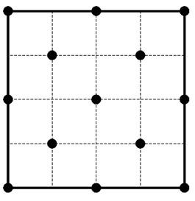
Город Зед решил воздвигнуть ветровые электростанции Е-82 на квадратном участке (длина = ширине = 500 м).
● = Башня ветровой электростанции.
Примечание: Рисунок не по масштабу

250 м
250 м
Согласно строительным нормам и правилам, минимальное расстояние между двумя башнями ветровой электростанции этой модели должно быть в пять раз больше длины крыла ротора.
Мэр города предложил способ построения ветровой электростанции на данном участке. Это показано в диаграмме напротив.
Объясните, почему предложение мэра города не соответствует строительным нормам и правилам? Подтвердите свои аргументы вычислениями.

………………………………………………………………………………………………….
Ответ: Ответ, который показывает, что минимальное расстояние между башнями (в разрезе от 15 до 177 м) меньше чем необходимые 5 крыльев ротора (т.е. 200 м) не выдерживается между всеми ветровыми электростанциями. Рисунок был бы желателен, но не обязателен, как и отдельное предложение с ответом.
-Ветровые электростанции не могут быть установлены таким образом, та как расстояние иногда равно только
- Диагональная дистанция = 176,8 5 крыльев ротора = 200. 176,8 < 200

Вопрос 4: ЭНЕРГИЯ ВЕТРА
Какая максимальная скорость вращения концов крыльев ротора, которые приводят ветровую электростанцию в движение? Опишите свой процесс решения и приведите результаты в километрах в час (км/ч). Обратитесь к информации о модели Е-82.

Максимальная скорость: …………………….км/ч
Ответ: Скорость от 288 до 302, включая точную ценность 96 тг (или эквивалент) с или без работы.
Максимальная скорость вращения 20 поворотов в минуту, расстояние за одно вращение 2 × тг × 40 м ~ 250 м; 20 × 250м/мин ~ 5000 м/мин ~ 83 м/сек ~ 300 км/час
20 вращений в минуту = 1200 вращений/ час = 1200×2тг×40м/час=96 тг км/час
задание №14. рост панды
Панда Мэри родилась 1 августа 2005 года. Эта диаграмма показывает вес Мэри на первое число каждого месяца в течение последующих двух лет.
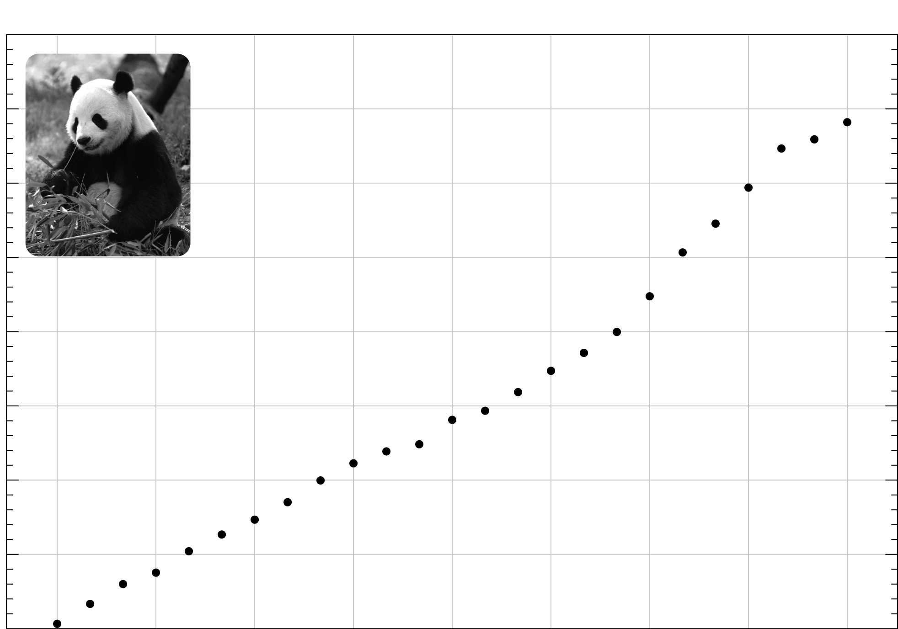
Вес (кг)
70
0
10
20
30
40
50
60
80
Месяц и год
Август
‘05
Ноябрь
‘05
Февраль
‘06
Май
‘06
Август
‘06
Ноябрь
‘06
Февраль
‘07
Май
‘07
Август
‘07
Изменение веса панды в последующие два года.

Вопрос 1: РОСТ ПАНДЫ
Какой был примерный средний прирост веса Мэри за месяц в первый год ее жизни?
A 2 кг в месяц
B 3 кг в месяц
C 7 кг в месяц
D 14 кг в месяц

Вопрос 2: РОСТ ПАНДЫ
Какой был примерный средний прирост веса Мэри за месяц, начиная с 1 января 2007 года по 1 июня 2007 года?
Ответ: ................................. кг в месяц
Ответ: Входит любая цифра от 4,8 до 5,2

задание №15. Деревянный набор для поезда
Маленькой сестре Берика, Айгуль, сильно нравится играть со своим деревянным набором для поезда. Берик помогает ей строить колею из дугообразных частей, как показано ниже.
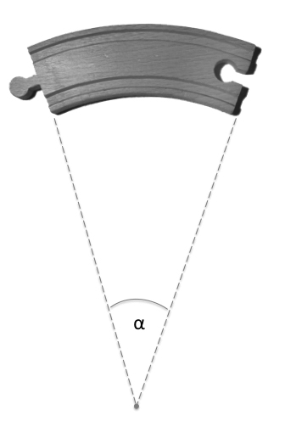
3 cм
14 cм
α = 30º
α

Примечание: В чертеже размеры не соответствуют реальным

Вопрос 1: ДЕРЕВЯННЫЙ НАБОР ДЛЯ ПОЕЗДА
Сколько дугообразных частей, показанных выше, понадобится Берику и Айгуль для построения колеи в форме круга?
Количество дугообразных частей: ……………………..
Ответ: 12

Вопрос 2: ДЕРЕВЯННЫЙ НАБОР ДЛЯ ПОЕЗДА
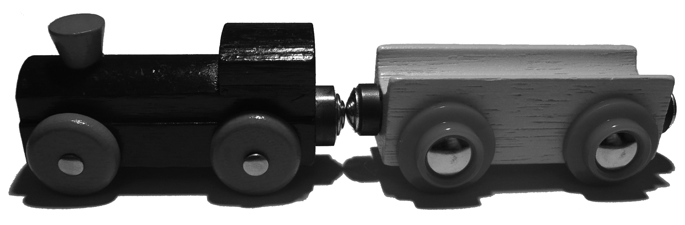
Рассмотрим ситуацию, когда игрушечный поезд сделал один полный круг по круговой колее.
Какова примерно разность между расстоянием, которое проехало внешнее колесо при одном полном обороте, и расстоянием, которое при этом проехало внутреннее колесо?

Ответ: ………………………………….см

Ответ: Ответ в интервале от 12 до 19 см. (18,84 ответ, в котором применили 3 см в качестве разницы между радиусом и └┘=3,14. Истинное значение между 2 см и 3 см, для разницы в радиусе принимается. (Таким образом ответы между 4 тг и 6 тг, которые предполагаются верными. Также разрешить решению, написанному в тг.)
19 см (Принимается округление до 19 см).
18 (Округление до 18 является правильным, так как точная разница между расстоянием будет менее 3 см).
15,7 см (Применение точной разницы радиусов в 2,5 см дает разницу примерно в 15,7 см).
6π см
103,7-91,1=12,6. (Использует радиус от 16,5 и 14,5 и π = 3,14).

Вопрос 3: ДЕРЕВЯННЫЙ НАБОР ДЛЯ ПОЕЗДА
Производитель этого деревянного набора для
Примечание: Угол, α, измеряется в целых градусах, º.
поезда хочет начать производство другого вида
дугообразной части с углом, равным α градусов.
Ограничением процесса производства служит
тот факт, что угол α
может быть только целым числом
градусов.

Производитель рассматривает такие свойства угла α для нового вида дуги, которые сделают возможным построение полной колеи в форме круга, используя
только новые детали.

Нужно ли, чтобы угол α обладал следующими свойствами? Обведите «Да» или «Нет» для каждого свойства.
Свойство | Да или Нет?
α должна быть четным числом. | Да / Нет
Частное 360° и α должно быть целым числом. | Да / Нет
Угол α должен быть не менее 90°. | Да / Нет

Ответ: Три правильных ответа: Нет, Да, Нет, в таком порядке

